Sugerencia de propuesta para negocios

Se sugiere que la liga web tenga el nombre de la aplicación descrita por CIBERCOM. (Ejemplo: WIX)


CIBERCOM debe hacerse presente en la interfaz de la página.
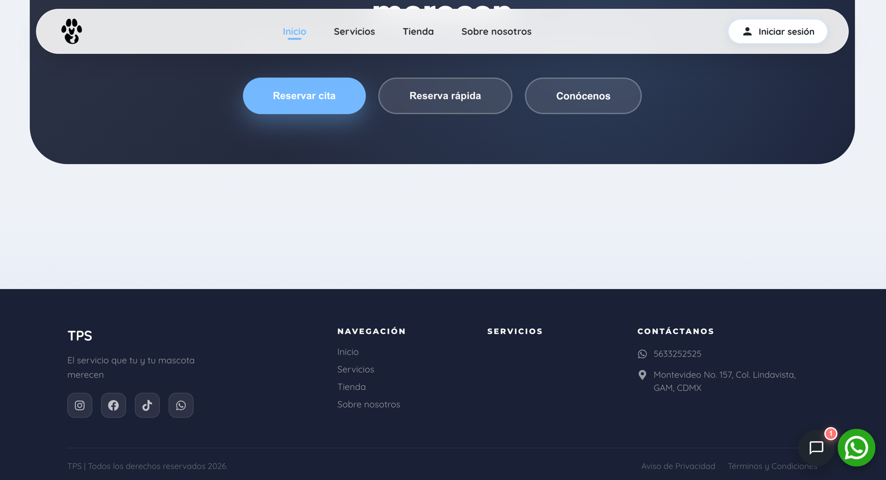
EJEMPLO:



- En la página principal (inicio), no se pueden modificar los rectángulos en azul.
Se pueden agregar en la interfaz de “Administrador” “Sitio”.


- No se puede modificar este apartado. Es importante para que las empresas puedan describir sus servicios y su valor agregado.
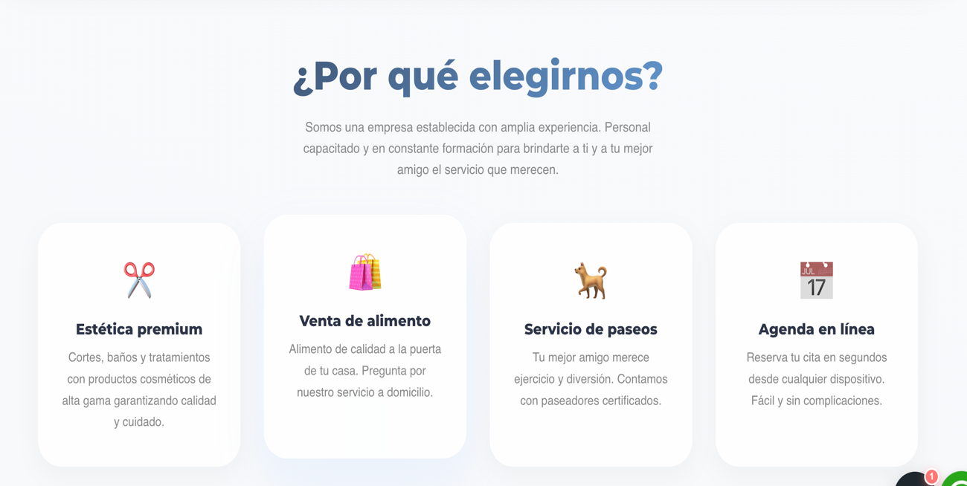

- Se sugiere agregar una opción de: “Olvide mi contraseña”.
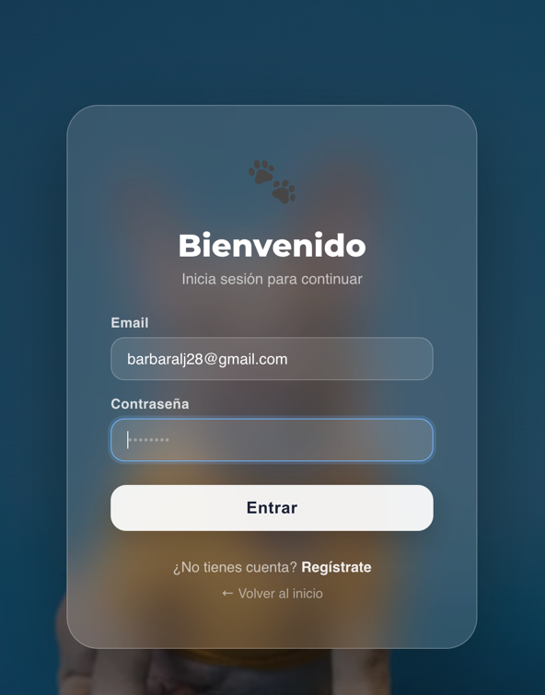

- INVENTARIO: Al agregar un nuevo producto, agregar la opción de “otro” para que puedan escribir libremente otra categoría y así agregar categorías propias por negocio.

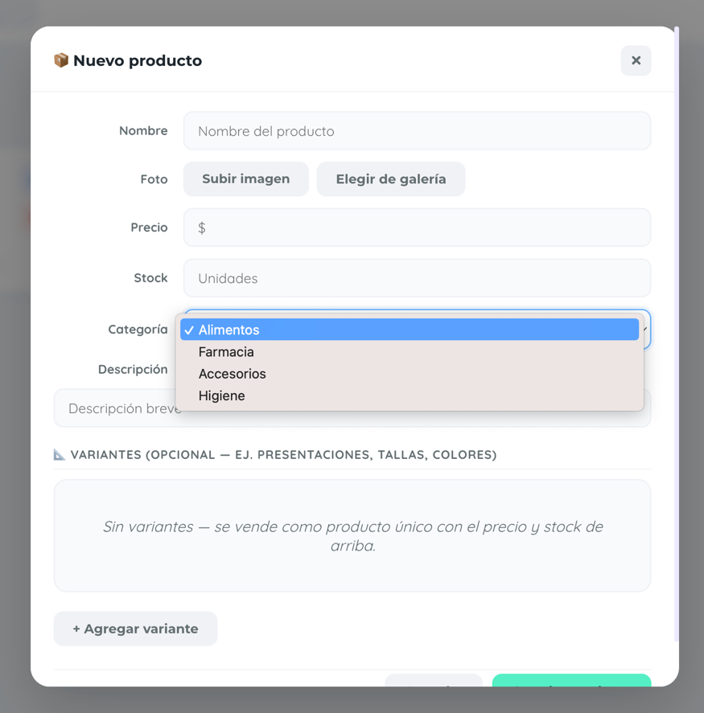.

- SERVICIOS: Al agregar un nuevo SERVICIO, agregar la opción de “otro” para que puedan escribir libremente otra categoría y así agregar categorías propias por negocio.
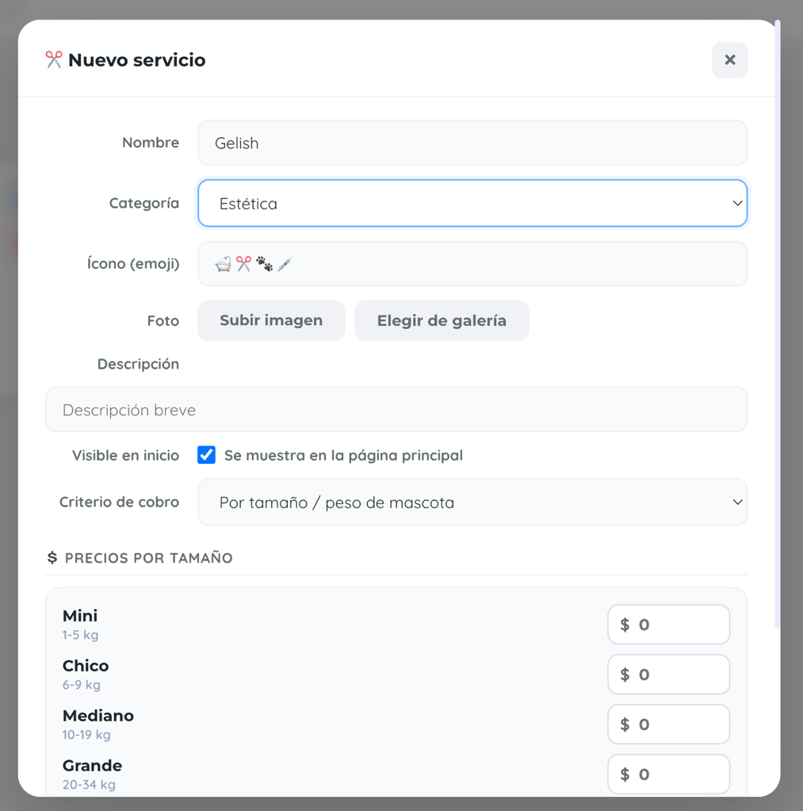

- Al querer agregar en “Criterio de cobro” un elemento personalizado y agregarlo, el sistema arroja “error del sistema”
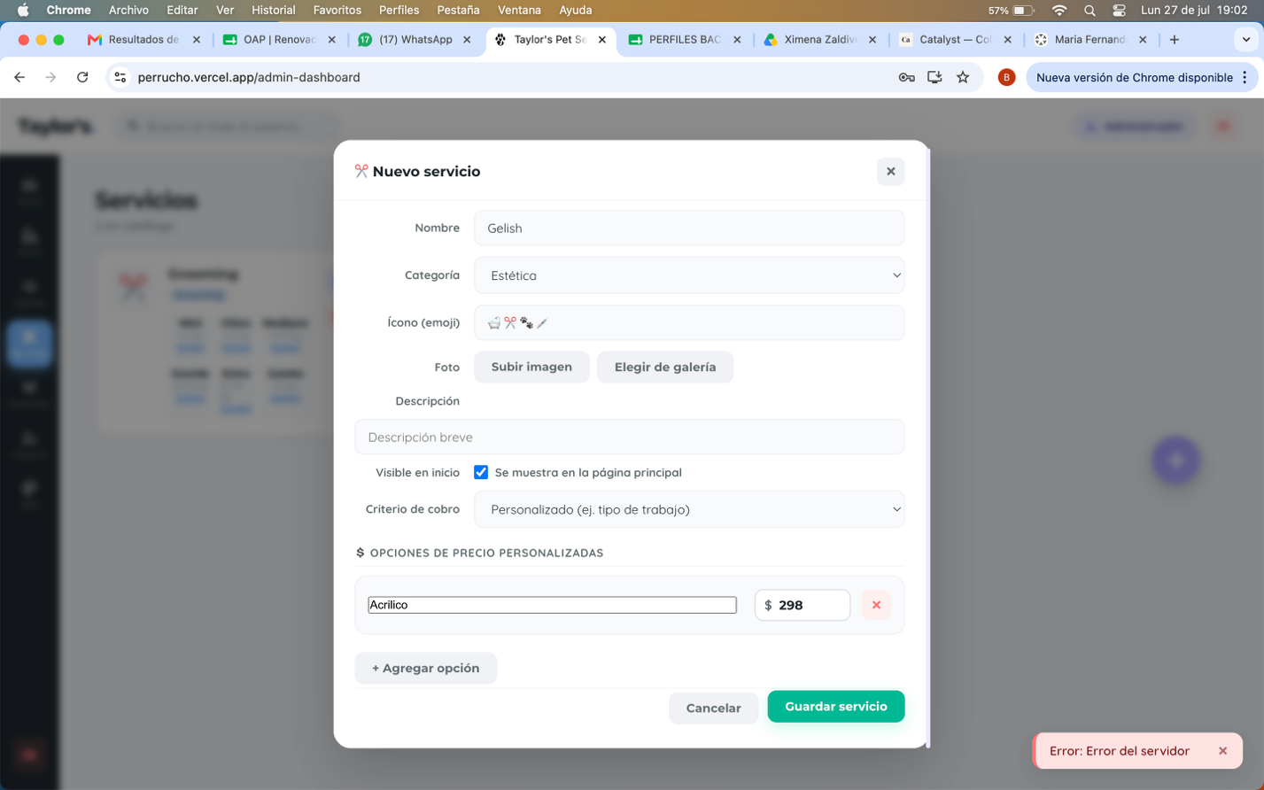

- PANEL DE CONTROL. Solo aparecen ingresos. Se sugiere agregar un apartado para egresoso. gastos.
En Ventas, añadir la opción de “notas de venta”. Esto con el fin de poder generar recibos de forma digital para los clientes.
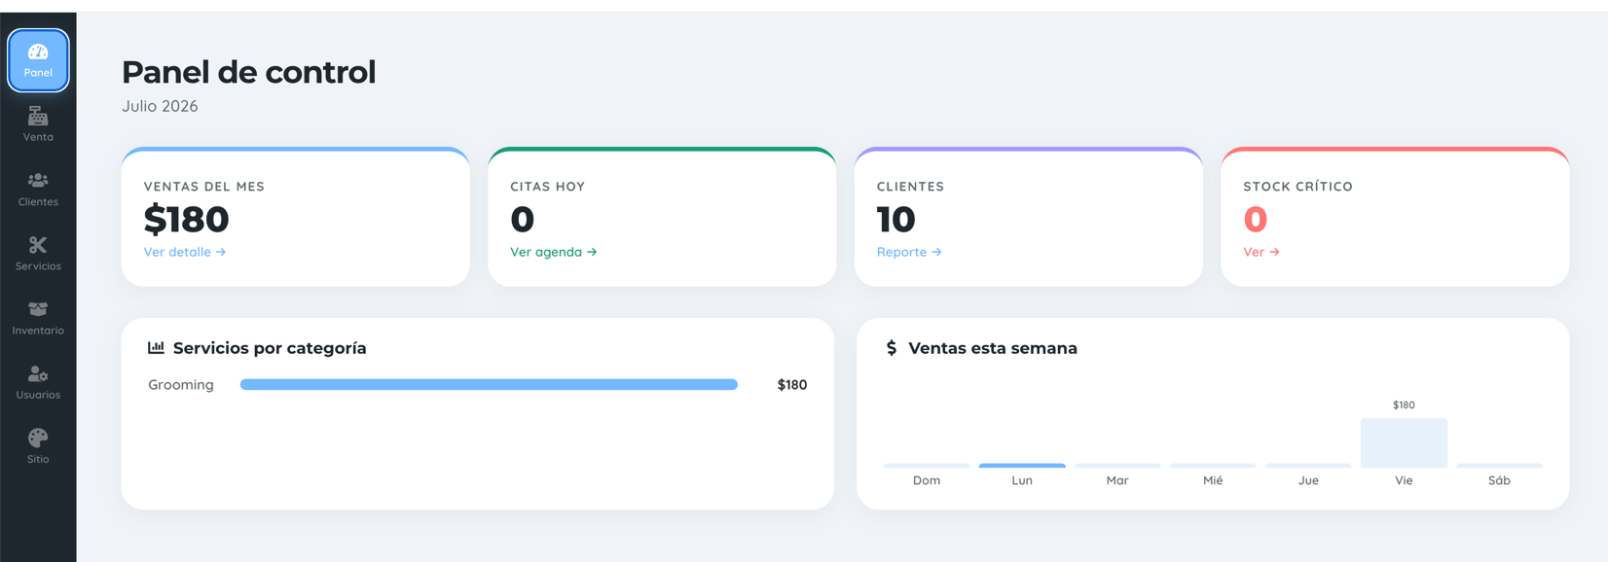

- SITIO. El color que eliges no genera ningún cambio representativo en la interfaz de la página.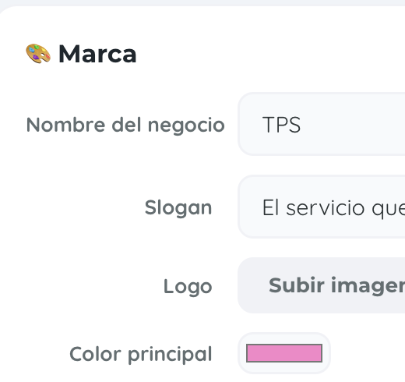

- Para que el usuario nueva pueda comprender como utilizar la aplicación, instalar nubes de texto que al comprar el sistema, te guíen paso por paso el cómo utilizarlo


